2018-2019学年度下学期城郊市重点联合体期中考试
高二年级数学试卷(理)
1．命题范围（人教B版选修2-2）；
2．考试时间120分钟，满分150分；
3．第I卷为客观题满分60分；第II卷为主观题，非选择题满分90分；
命题人： 田爽 审核人： 相春宇
第I卷（选择题，共60分）
一、选择题(本大题共12小题，每小题5分，共60分．在每小题给出的四个选项中，只有一项是符合题目要求的．)
1. 复数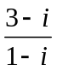等于（ ）.
A．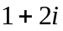 B.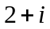 C.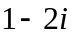 D.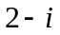
2. 为正实数，为虚数单位，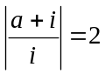，则（ ）
A．1 B．2 C． D．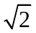
3.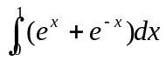= （ ）
A．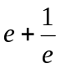 B.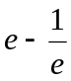 C．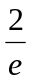 D．2e
4．设函数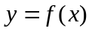可导，则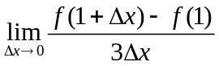等于（ ）．
A．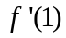 B．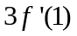 C．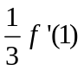 D．以上都不对
5. 用反证法证明命题：若整系数一元二次方程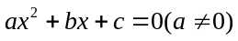有有理根，那么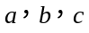中至少有一个是偶数时，下列假设中正确的是（ ）
Ａ．假设都不是偶数
Ｂ．假设都是偶数
Ｃ．假设至多有一个是偶数
Ｄ．假设至多有两个是偶数

6. 有一段“三段论”推理是这样的：
对于可导函数，如果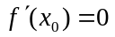，那么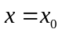是函数的极值点，因为函数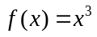在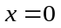处的导数值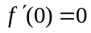，所以，是函数的极值点.
以上推理中（ ）
A．大前提错误 B． 小前提错误 C．推理形式错误 D．结论正确
7.曲线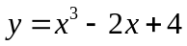在点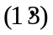处的切线的倾斜角为（ ）
A．30° B．45° C．60° D．120°
8．对于数25，规定第1次操作为2³＋5³＝133，第2次操作为1³＋3³＋3³＝55，如此反复操作，则第2 016次操作后得到的数是( )
A．25 B．250
C．55 D．133
9．已知函数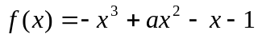在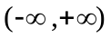上是单调函数,则实数的取值范围是（ ）
A．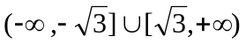 B．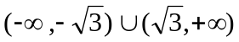
C．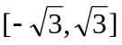 D．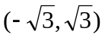
10．表示虚数单位，则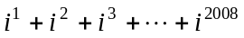的值是（ ）
A． B．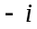 C．0 D．1
11．函数f(x)的定义域为开区间(a，b)，导函数f′(x)在(a，b)内的图象如图所示，则函数f(x)在开区间(a，b)内有极小值点( )
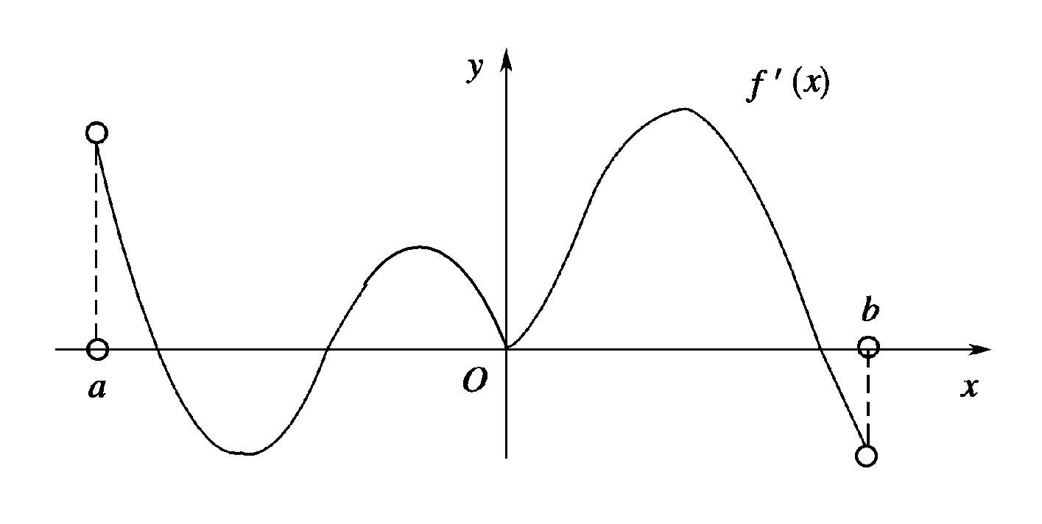
A．1个 B．2个
C．3个 D．4个
12．设f(x)、g(x)分别是定义在R上的奇函数和偶函数,当x＜0时,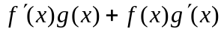＞0.

且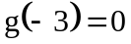，.则不等式f(x)g(x)＜0的解集是（ ）

A．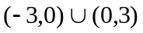 B．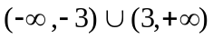 C．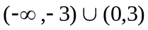 D.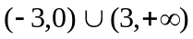
第II卷（非选择题 共90分）
二、填空题（每题5分，满分20分，将答案填在答题纸上）
13．函数y＝3x²－6lnx的单调增区间为________．
14.若复数 z 满足z (1+i) =1-i (I是虚数单位)，则其共轭复数=__________________ .
15．已知函数y＝f(x)的图象在点M(1，f(1))处的切线方程是y＝x＋2，则f(1)＋f′(1)＝________.
16．直线y＝a与函数f(x)＝x³－3x的图象有相异的三个公共点，则a的取值范围是________．
三、解答题 （本大题共6小题，共70分.解答应写出文字说明、证明过程或演算步骤.）
17．( 10分 )已知z=1+i，a，b为实数.
（1）若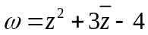，求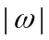；
（2）若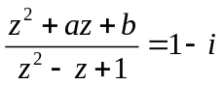，求a，b的值.

18．（12分）已知复数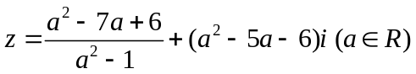，试求实数a分别取什么值时，z分别为：
（1）实数；（2）虚数；（3）纯虚数.

19．（12分）已知函数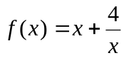.
（Ⅰ）求函数的定义域及单调区间；
（Ⅱ）求函数在区间[1，4]上的最大值与最小值.

20、（12分）已知函数f(x)＝x³－ax²＋b(a，b为实数，且a>1)在区间[－1,1]上的最大值为1，最小值为－2.

(1)求f(x)的解析式；

(2)若函数g(x)＝f(x)－mx在区间[－2,2]上为减函数，求实数m的取值范围．

21、（12分）设函数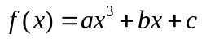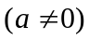为奇函数，其图象在点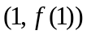处的切线与直线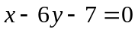垂直，导函数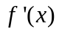的最小值为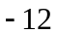。
（1）求，，的值；
（2）求函数的单调递增区间，并求函数的极小值。

22．（12分）已知f（x）=xlnx，g（x）=x³+ax²﹣x+2．
（Ⅰ）如果函数g（x）的单调递减区间为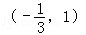，求函数g（x）的解析式；
（Ⅱ）在（Ⅰ）的条件下，求函数y=g（x）的图象在点P（﹣1，1）处的切线方程；

（Ⅲ）若不等式2f（x）≤g′（x）+2恒成立，求实数a的取值范围．

